Иванова Галина Алексеевна,
учитель математики
МБОУ «Петрохерсонецкая СОШ им. Г.И.М.»
Грачёвского района

Название предмета | Класс | УМК | Уровень обучения
Математика | 5 | Математика5. А.Г. Мерзляк, В.Б. Полонский, М.С. Якир, 2013 | Базовый
Тема урока: Умножение десятичных дробей
Общее количество часов, отведённое на изучение темы:
Место урока в системе уроков по теме:
Цель урока: Создать условия для совершенствования практических навыков умножения дробей
Задачи урока:
Предметные: закрепить навыки учащихся умножать десятичные дроби, навыки решения текстовых задач, содержащих десятичные дроби, арифметическим способом, научить применять свойства умножения для вычисления значений выражений, содержащих десятичные дроби

Личностные: воспитывать российскую гражданскую идентичность патриотизм, уважение к Отечеству
Метапредметные: формировать умение соотносить свои действия с планируемыми результатами

Планируемые результаты: Учащийся разовьёт навыки умножения десятичных дробей, решения текстовых задач арифметическим способом, научится применять свойства умножения для вычисления значений выражений

Техническое обеспечение урока: мультимедийный проектор, документ-камера
Дополнительное методическое и дидактическое обеспечение урока:

Тестовые материалы
Ссылки на Интернет-ресурсы | https://www.yandex.ru/images/search  http://lib2.podelise.ru/docs/15/index-5965.html

СОДЕРЖАНИЕ УРОКА

- Организационный момент
Психологический настрой обучающихся к уроку
- Постановка цели и задач урока. Мотивация учебной деятельности учащихся.
Мы сегодня продолжим с вами отрабатывать навык умножения десятичных дробей. Нам предстоит поработать в парах, самостоятельно.
- Проверка домашнего задания
Выполним проверку домашнего задания
На доску вынесены ответы к заданиям. Проверьте свою работу самостоятельно
- Актуализация знаний учащихся
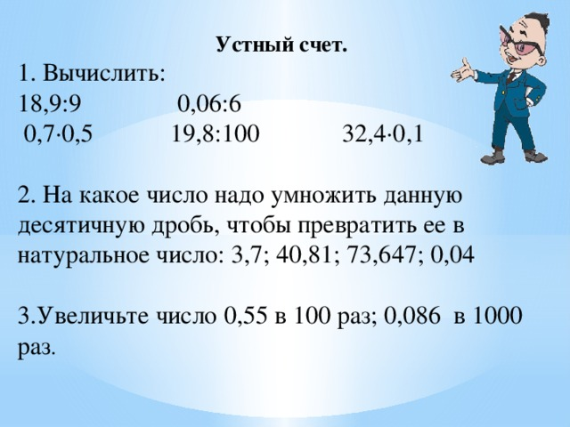
- Контроль и коррекция знаний
Работа в парах
Найдите произведение
А) 3 . 8,5 = Г) 17,64 . 35=
Б) 45 . 1,7 = Д) 25,65 . 92 =
В) 171 . 0,29 = Е) 137 . 1,5 =
Выполните умножение
А) 3,9 ∙ 10 =
Б) 7,04 ∙ 10 =
В) 0,26 ∙ 100 =
Г) 54,07 ∙ 100 =
Д) 0,057 ∙ 1000 =
Е) 55,43 . 1000 =
Назовите правила умножения десятичных дробей, которые вы применили, выполняя вычисления
- Изучение нового материала
Попробуйте решить такие примеры:
А) 0,2 ∙ 34,1 ∙50
Б) 2,5∙32,1 + 68,9∙2,5
Достаточно ли нам знаний, чтобы выполнить вычисления?
Какие же правила нам нужно знать, чтобы решить данные примеры?
Обратимся за помощью к учебнику. (самостоятельная работа с учебником. С . 230)
- Физминутка
Мы все вместе улыбнемся,
Подмигнем слегка друг другу,
Вправо, влево повернемся ( повороты влево- вправо)
И кивнем затем по кругу. (наклоны влево-вправо)
Все идеи победили,
Вверх взметнулись наши руки. ( поднимают руки вверх- вниз)
Груз забот с себя стряхнули
И продолжим путь науки. ( встряхнули кистями рук)
- Первичное закрепление нового материала
Работа с учебником № 926, 928 (1–3), 930 (1, 2)
- Закрепление изученного материала
Решение заданий № 934, 936
- Рефлексия
Дайте оценку своей работы на уроке
- Домашнее задание § 34, № 927, 931 (1, 2), 935

- Итог урока
Подведем итог урока. Какие новые знания мы получили на уроке?

